**КОГДА РЕБЕНОК НЕ МОЖЕТ ЗА СЕБЯ ПОСТОЯТЬ...**

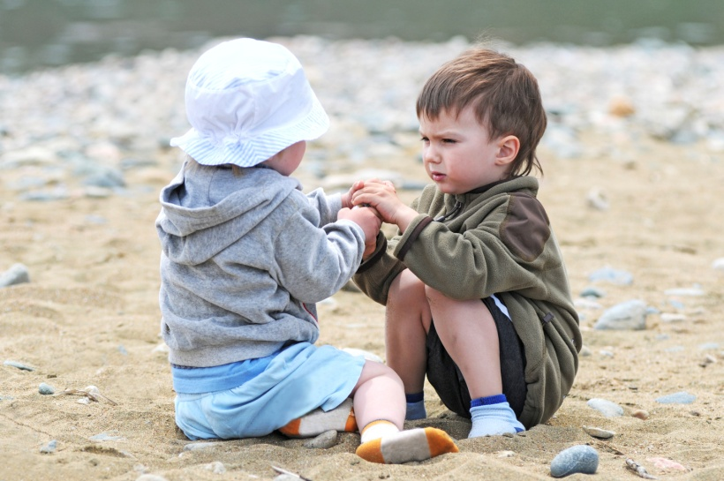  
☝🏻 Рано или поздно каждый ребенок сталкивается с агрессией сверстников, а самостоятельно найти выход из конфликтной ситуации может далеко не каждый. Чтобы ребенок не стал изгоем, родителям нужно целенаправленно обучать его конструктивным способам решения проблемных ситуаций. С чего начать, и как помочь чаду, которое не может за себя постоять?  
  
☝🏻 Определяем причину  
Если ребёнок в любом коллективе испытывает трудности в общении, то либо он сам выступает в качестве провокатора, либо становится жертвой нападок других детей.  
Если ребенок своим поведением провоцирует агрессию других детей и при этом не может постоять за себя, то нужно определить, почему он так себя ведет: например, стремится привлечь внимание или хочет, чтобы его пожалели. Если вы нейтрализуете причину, то и провокационное поведение в скором времени прекратится.  
Во втором случае ребенку, скорее всего, понадобится помощь не только родителей, но и психолога, который определит причину беспомощности, например, неуверенность в себе, стеснительность, замкнутость, страх и т.д.  
  
☝🏻 Как действовать ребенку?  
1. Не вести себя как жертва. Ребенок, который демонстрирует мягкость, податливость, неуверенность, пытается услужить, легко поддается чужой воле и нередко становится жертвой насмешек. Объясняйте ребенку, что никто не имеет права его обижать. Если он будет иметь свое мнение, не будет ни перед кем юлить и заискивать, то и сверстники будут воспринимать его как ровню.  
  
2. Не бояться обращаться за помощью к родителям. Дети часто не рассказывают родителям о своих проблемах, не желая показаться слабыми и беззащитными, что только усугубляет проблему. Объясните, что конфликты и недопонимание – это естественные ситуации, которые есть в жизни каждого человека, а вы всегда готовы помочь с ними справиться.  
  
3. Не реагировать агрессивно на провокации. Насмешки и оскорбления у любого человека могут вызвать агрессию. Ребенку нужно объяснять, что кулаки – не лучший способ решить конфликт, а наоборот, это проявление слабости. Лучше не реагировать бурно и агрессивно на провокации, тогда обидчик сам быстро отстанет.  
  
4. Тренируем остроумие. Чтобы не решать конфликт кулаками, ребенок должен уметь словами обезоружить соперника. В этом ему поможет остроумие. К примеру, одноклассники смеются над причёской вашей дочери — пусть она смеется вместе с ними! А еще добавит, что максимально старалась поднять им настроение. Если обидчик станет нелепым и спешным, то желание продолжать нападки у него быстро пропадет. Станьте для ребенка примером, демонстрируйте в повседневной жизни, как можно вербально обезоружить противника.  
  
5. Репетируем провокационные моменты. Вместе с ребенком разыгрывайте ситуации, в которых ему нужно будет постоять за себя. Инсценируйте диалоги с грубиянами и хамами. Приводите примеры нестандартных моментов из своей жизни. Чем больше конкретных примеров вы будете приводить, тем более уверенно ребенок будет чувствовать себя в конфликтных ситуациях.  
  
6. Учимся вежливо отказывать. Если ребенок испытывает дискомфорт, отказывая сверстникам, то объясните, что он имеет право поступать так, как хочется ему. Задача родителей – научить ребёнка уверенно говорить «нет», не боясь противостоять мнению других ребят.  
  
7. Уважаем и ценим ребенка. Если вы с уважением относитесь к ребенку, то и он будет себя уважать. Подбадривайте, поддерживайте, говорите, что любите и цените. Ребенку важно осознавать свою значимость.  
  
8. Формируем здоровую самооценку. Если ребёнок в любом коллективе становится жертвой, то чаще всего причина этому – неуверенность. Помогите ему стать успешным в какой-то сфере —например, танцы, музыка, шахматы, программирование. Осознание собственной силы и значимости будет формировать здоровую самооценку.  
  
9. Скрываем свои эмоции. Как бы обидно не звучали дразнилки, учите своего ребенка контролировать и скрывать свои негативные эмоции (страх, обиду, гнев и др.), ведь обидчик только и ждет любых проявлений слабости (слезы, кулаки, дрожь), и заметив их, усилит напор. Если ваш ребёнок научится держать себя в руках, то станет менее уязвимым, и велика вероятность того, что интерес к нему со стороны обидчика быстро пропадет.  
  
10. Учимся дружить. Друзья – это те люди, которые всегда готовы поддержать и помочь справиться с обидчиками. Учите ребенка дружить, и хотя здесь нет готового алгоритма, советуйте интересоваться другими детьми, воздерживаться от нелестных отзывов в их адрес, научите делиться и извиняться, если не прав. Дружба строится на уважении.  
  
Любой ребенок – это отражение, прежде всего, семейных отношений, поэтому именно от родителей зависит, сможет ли он постоять за себя в случае необходимости. Чтобы ваш ребенок не был жертвой постоянных насмешек и унижений, показывайте, как вести себя в разных конфликтных ситуациях. Используйте для этого собственный пример, игры, инсценировки, смотрите тематические видео. В случае необходимости не стесняйтесь обращаться за помощью к психологу.